**Katecheza   
T: Noc zdrady – z Jezusem w Getsemani.**

**Zbliżamy się do kolejnego przeżywania świąt wielkanocnych. Przypomnijmy sobie sekwencję wydarzeń związanych z Wielkim Tygodniem:**

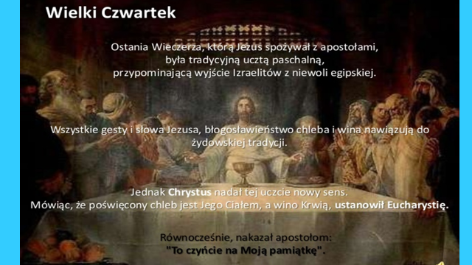



**„Wtedy jeden z Dwunastu, imieniem Judasz Iskariota, udał się do arcykapłanów** **i rzekł: «Co chcecie mi dać, a ja wam Go wydam». A oni wyznaczyli mu trzydzieści srebrników****. Odtąd szukał sposobności, żeby Go wydać… Wtedy przyszedł Jezus z nimi do ogrodu, zwanego Getsemani i rzekł do uczniów: «Usiądźcie tu, Ja tymczasem odejdę tam i będę się modlił».****Potem wrócił do uczniów i rzekł do nich: «Śpicie jeszcze i odpoczywacie? A oto nadeszła godzina i Syn Człowieczy będzie wydany w ręce grzeszników.****Wstańcie, chodźmy! Oto blisko jest mój zdrajca». … Gdy On jeszcze mówił, oto nadszedł Judasz, jeden z Dwunastu, a z nim wielka zgraja z mieczami i kijami, od arcykapłanów i starszych ludu.****Zdrajca zaś dał im taki znak: «Ten, którego pocałuję, to On; Jego pochwyćcie!».****Zaraz też przystąpił do Jezusa, mówiąc: «Witaj Rabbi!», i pocałował Go.****A Jezus rzekł do niego: «Przyjacielu, po coś przyszedł?» Wtedy podeszli, rzucili się na Jezusa i pochwycili Go.****… Wtedy Judasz, który Go wydał, widząc, że Go skazano, opamiętał się, zwrócił trzydzieści srebrników arcykapłanom i starszym****i rzekł: «Zgrzeszyłem, wydawszy krew niewinną». Lecz oni odparli: «Co nas to obchodzi? To twoja sprawa».****Rzuciwszy srebrniki ku przybytkowi, oddalił się, potem poszedł i powiesił się”. Mt 26 - 27**

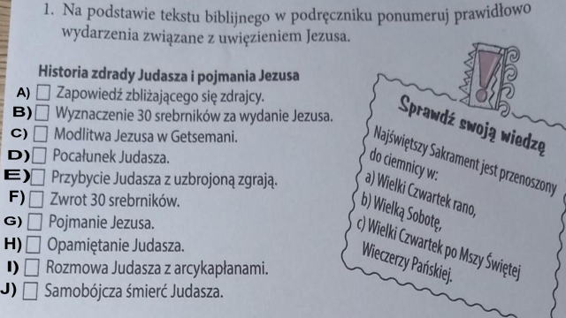

**Uzupełnij właściwą kolejność wydarzeń (od 1 do 10) według schematu:**

**A - □**

**B - □**

**C - □**

**D - □**

**E - □**

**F - □**

**G - □**

**H - □**

**I - □**

**J - □**

**Proszę przesłać rozwiązanie na adres** [**dgejda@gmail.com**](mailto:dgejda@gmail.com)

**do 31 marca.**

**Pozdrawiam serdecznie**

**Dariusz Gejda**